





SunGard一卡通水控接入规范
-- 联机水控器规范
SG-YKT-006

文档标识

文档名称 | SunGard一卡通水控接入规范
版本号 | <1.3 >
状况

文档修订历史

版本 | 日期 | 描述 | 文档所有者
1.1 | 2009-8-4 | 草稿，未完成 | 汤成
1.2 | 2009-8-17 | 增加应用场景 | 汤成
1.3 | 2009-10-26 | 完善部分章节 | 汤成

此版本文档的正式核准

姓名 | 签字 | 日期

分发控制

副本 | 接受人 | 机构

目 录

第1章 范围 5
第2章 术语和定义 5
第3章 缩略语和符号 5
第4章 应用场景 5
4.1 淋浴、开水功能 5
4.2 自助复印功能 5
第5章 水控器终端功能约定 6
5.1 设备签到 6
5.2 备用钱包机制(仅限于MF1卡) 6
5.3 异常流水上传机制 6
5.4 终端支持卡类别权限控制 6
5.5 水控费率控制 6
5.6 卡片有效期控制 7
5.7 卡片最大使用次数限制 7
5.8 卡片最高限额限制 7
5.9 卡余额预警 7
5.10 黑名单卡标记判断机制 7
5.11 锁定卡标志判断机制 7
5.12 设备具有补采历史流水功能 7
5.13 联机校验黑名单功能 7
5.14 脱机使用时间限制 8
5.15 水控参数卡设置 8
5.16 水控常开功能 8
5.17 计时收费 8
5.18 计量收费 8
5.19 设备具有全局唯一标识号 8
第6章 参数及数据结构定义 8
6.1 水控器参数说明 8
6.2 校园卡要素说明 9
6.3 交易流水要素说明 9
第7章 水控器需求说明 10
7.1 水控器签到 10
7.2 水控器参数设置 10
7.3 联网状态检测 11
7.4 刷卡合法性认证 12
7.5 实时计时扣费 12
7.6 卡钱包交易流程（M1卡专用） 13
7.7 黑名单校验流程 15
7.8 预扣费计时扣费 16
7.9 采集交易流水 17
7.10 水控器状态采集 17
7.11 水控器更新黑名单(待补充) 18
7.12 水控器初始化 18
7.13 计量器异常 19
7.14 返厂维修设备流水导入 19
第8章 非功能性需求 21
8.1 设备安装使用说明书 21
8.2 软件开发接口设计书 21
8.3 定义硬件及软件版本 21
第9章 性能参数要求 21
9.1 硬件性能要求 21
9.2 软件性能要求 21

范围
本文档对水控器设备接入系统定义了规范，适用于使用CPU卡和MF1卡的应用系统。本方案适用与联机水控系统。

术语和定义
- 应用序列号：由系统生成的交易卡号，在系统中唯一，取值范围从1开始，最大可以到1百多万。
- 显示卡号 ：印刷在卡表面上的号码。最大10位。
- 物理卡号：不论CPU卡和MF1卡都有厂商固化的唯一标识号
- 前置机：是一个服务程序，负责水控器与一卡通系统之间的交互；前置机从水控器上采集流水，校验卡名单，采集水控器状态等

缩略语和符号

应用场景

淋浴、开水功能
- 水控器需要预先设置相关参数
- 用户刷卡，水控器需要验证卡权限、黑名单、有效期等信息
- 在计时模式下，水控器按照使用时间计费；在计量模式下，水控器按照使用流量计费
- 水控器记录使用流水信息，一卡通系统通过前置机采集流水
- 一卡通系统通过前置机下载黑名单（黑名单可以下载到水控器中，或者保存到前置机水控器到前置机验证黑名单）

自助复印功能
- 复印机通过给水控器脉冲信号表示扣费，水控器设置参数按照一个脉冲信号扣一定费用；复印机复印一张A4纸给一个脉冲信号，A3纸给两个脉冲信号
- 水控器需要预先设置相关参数
- 用户刷卡，水控器需要验证卡权限、黑名单、有效期等信息
- 计费器按照计量模式计费工作
- 水控器记录使用流水信息，一卡通系统通过前置机采集流水
- 一卡通系统通过前置机下载黑名单（黑名单可以下载到水控器中，或者保存到前置机水控器到前置机验证黑名单）

水控器终端功能约定

设备签到
设备在初次每次上电后，需要和前置机签到，
- 设备启动发起签到命令给前置机。
- 前置机接到签到命令，校验设备的合法性。
- 前置机返回签到成功信息，水控器可以正常工作
对于签到不成功的设备允许一定条件下脱机使用，限制条件参见“脱机使用时间限制”

备用钱包机制(仅限于MF1卡)
每次卡片消费后，设备将该卡片消费后的状态包括（卡余额、次数等等，见卡片结构）在写入主钱包块的同时，也写入备份钱包块内，作为备份。
每次卡片消费前，设备首先检查卡片主钱包块的数据的正确性（见卡结构算法），如果正确正常消费，如果不正确检查备份钱包的数据块是否正确，如果正确将备份钱包数据块的数据拷贝到主钱包数据块中

异常流水上传机制
如果卡片在该设备上消费时，由于某种原因没有消费成功，终端设备仍需要将该流水上传给后台，在流水结构上标识流水状态（中途拔卡、黑卡消费必须上传）

终端支持卡类别权限控制
卡片在发行的时候，需要指定卡片的权限类别编码。设备根据该权限类别编码，来判断该卡片是否具有在该设备上消费和使用的权限，该权限代码不小于128种。
设备支持下传权限代码和对应权限的功能
设备根据自身的权限代码集合，来判断该卡是否能够在该设备上使用

水控费率控制
水控器可以为不同的卡权限类别设置不同的费率标准；费率标准参数包括计费时间、扣费金额、计费开始时间；每类卡费率最多支持3档。
- 计费时间，指水控器每隔一个“计费时间“单位，扣一次费
- 计费单价，指水控器每次扣费的金额，单位为分，范围[0,255]；值为时0表示免费
- 计费开始时间，这个参数的作用上将费率分为多个档次（最多3档）；它是指从第几分钟开始计费，我们用n表示这个参数的值。某一张卡在同一个水控器上连续使用（卡片一直插在水控器上）时，水控器从第n分钟开始，使用当前的“计费时间“、”扣费金额“为费率，水控器到下一档费率的”计费开始时间“时使用下一档费率计费，如果没有下一档费率则一直使用本档费率计费；某一类别的卡最大支持3档费率，第一档费率的”计费开始时间“一定是0；本参数的单位为分钟，范围[0,255]

卡片有效期控制
在卡片发行的时候，在卡片指定数据区上标志着该卡的使用有效期，卡片在消费的时候判断卡片的有效期和设备当前时间，来决定该卡是否能够消费。

卡片最大使用次数限制
在卡片发行的时候，在卡片指定数据区上标志着该卡的使用次数，每次设备使用时，需要自动更新该次数，当卡片上该次数超过设备支持的最大次数后，不允许该卡再在该设备上进行消费，设备需要提供下传该参数的功能。

卡片最高限额限制
设备支持卡片最高限额参数的下载，当在该设备上使用的卡片的当前钱包余额大于该设鼎阐述时，设备不允许该卡片进行消费

卡余额预警
设备支持卡片额预警参数的下载，当在该设备上使用的卡片的当前钱包余额小于该参数时，设备预警提示用户充值。

黑名单卡标记判断机制
设备判断卡片上的黑卡标志，有黑卡标志的卡不允许使用。

锁定卡标志判断机制
设备判断卡片上的锁定标志，有黑卡标志的卡不允许使用。

设备具有补采历史流水功能
可以通过前置机补采指定流水号的流水

联机校验黑名单功能
刷卡时水控器需要由前置机校验卡状态，如果是黑卡，水控器需要给卡写上黑卡标志，并提示用户“挂失卡“

脱机使用时间限制
水控器允许脱机使用的时间限制，单位为天，范围从[0,255]，0表示不允许脱机使用，255表示不作任何限制，其它值表示允许脱机使用的天数。
水控器脱机使用的天数是指从最早一笔未上传的流水的日期到当前日期。

水控参数卡设置
水控器基础参数通过水控参数卡进行设置

水控常开功能
水控器支持常开功能，水控器在常开模式下不用刷卡就可以使用。可以通过刷水控常开卡或者通过前置机远程操作来控制水控器。

计时收费
水控器根据使用时间，按照预先设置好的费率计费。例如水控器每10秒钟收0.1元。

计量收费
水控器根据使用次数计费，费率是预先设置好的；一般由其它设备提供一个脉冲信号给水控器表示使用一次，水控器安装使用次数计费。例如计量水阀每次出水0.1升，水控器每0.5升收0.1元

设备具有全局唯一标识号
设备的唯一标识号，有厂商设置到水控器中，水控器的流水中需要包括这个唯一标识号；一下我们简称为设备物理ID号

参数及数据结构定义

水控器参数说明
水控器参数可以通过水控参数卡设置，也可以通过前置机联网设置。水控参数卡由一卡通系统发行，采用S70卡片，水控参数卡结构见“水控参数卡设计“

参数名称 | 单位 | 范围 | 参数说明
水控钱包号 |  | 1-4 | 水控卡结构上共有4个钱包，这个参数指定水控器使用的水控钱包索引号
卡种子密钥 |  |  | 计算读写卡密钥的种子密钥
卡最大使用次数 |  | 0~65535 | 卡钱包记录累计使用次数，当卡使用次数超过范围卡就不允许使用
卡最高金额限制 | 分 | 0~ 16777216 | 卡钱包余额上限，当卡余额超过上限，水控器不允许使用
卡余额预警金额 | 分 | 0~ 16777216 | 卡钱包余额预警值，当卡余额低于预警值时，水控器预警
允许卡类 |  |  | 设置允许的卡权限类别可以使用，系统支持1~255共255类卡
卡费率 |  |  | 详细见“水控参数卡设计“

校园卡要素说明
本节描述校园卡上与水控器业务相关的几个要素，设备读卡时需要读取这几个要素
- 应用序列号，用于唯一标识一张卡，范围从1~ 16777216
- 卡权限类别，卡权限类别号，从1~255
- 卡钱包，卡钱包结构见相关文档
- 黑名单版本号，黑名单版本号为6个字节，每张卡上都有版本号，刚发行的卡的黑名单版本号是6个0
- 黑卡标志，如果卡挂失之后再消费终端上使用时，该终端会在卡上写上黑卡标志，这张卡不管到哪个消费终端都不能使用
- 锁卡标志，有一卡通业务将卡锁定，设备不能允许被锁定的卡使用
- 卡有效期，卡的使用截止日期格式为YYMMDD(例如091001)，当设备日期大于有效期日期时，卡不能继续使用

交易流水要素说明
本节定义设备流水结构的要素，设备流水必须具备以下几个要素：
- 设备物理ID号：唯一标识一个水控器，一般由设备厂商出厂时设定不能修改，长度为8个字符
- 交易日期、交易时间：生成流水的时间，取水控器当前时钟，格式为YYYYMMDDHI24MISS,例如2009-8-4 22:39:05 表示为 20090804223905
- 交易卡号：即应用序列号，本次交易的交易卡号
- 交易钱包号：水控钱包号
- 设备流水号：水控器为每一笔流水生产流水号，流水号必须连续递增，不可重复也不可中断缺号，范围从0~ 4294967296
- 交易前金额，交易前卡水控钱包余额，单位为分
- 交易金额，本次交易的金额，单位为分，扣费时记录为正数，退款时记录为负数
- 交易次数，水控钱包上的交易次数，最大不超过65535
- 交易标志，当前流水的标志，153表示正常扣款交易，250表示退款交易，0表示黑卡交易，2表示中途拔卡交易

水控器需求说明

水控器签到

功能详细说明
水控器上电使用时进入签到模式，水控器需要等待与前置机通讯，当收到置机确认签到应答，水控器进入联网状态。
对于只有联机模式的设备，要求签到不成功不能使用
对于联机/脱机模式的设备，在签到不成功的情况下，根据“脱机使用时间限制”来判断是否可用

流程说明
- 水控器上电初始化之后，进入等待签到状态
- 水控器在等待签到状态下不能使用，并且提示“正在签到“
- 水控器签到成功后进入联网状态，水控器需要有“状态指示标识”
- 签到成功后可以正常使用
- 水控器签到超时时间不超过5秒钟，正常签到允许的时间小于200毫秒

输入
略

输出
无

异常情况
- 水控器上电后等待签到，在30秒钟之内没有签到成功，水控器进入脱网状态，并有脱网“状态指示标识”，进入脱网工作状态时需要判断“脱机使用时间限制”
- 当前置机返回签到异常是，水控器不能工作，并提示“水控器暂停使用”，水控器30秒之后重新进入等待签到状态

水控器参数设置

功能详细说明
新的水控器必须设置水控器参数方可使用。一卡通系统发行水控参数卡，用户可以通过水控参数卡设置水控器参数，水控参数卡结构见相关文档。

流程说明
- 水控器在开机上电后，如果从未设置过参数，水控器不能使用；用户可以使用水控参数卡设置参数，参数设置成功后进入“水控器签到”流程
- 水控器签到成功后，在为使用的情况下，用户可以使用水控参数卡设置参数，参数设置成功后进入“水控器签到”流程
- 水控器签到失败，不论水控器能不能使用，用户可以使用水控参数卡设置参数，参数设置成功后进入“水控器签到”流程

输入
略

输出
无

异常情况
无

联网状态检测

功能详细说明
水控器在使用工程中需要定时检测联网状态，当发现状态发生改变时，水控器需要自动切换到联网/脱网状态下工作

流程说明
- 水控器正在使用时，不进行联网/脱网状态检测
- 水控器在30秒钟之内没有与前置机通讯成功，水控器进入脱网状态
- 水控器能与前置机通讯成功，水控器进入联网状态
- 水控器状态包括记录满(0x1E)，有未采集的记录(0x00)，正在工作(0x1F),无响应(0x0C)

输入
略

输出
无

异常情况
无

刷卡合法性认证

功能详细说明
用户刷卡时水控器需要对卡合法性进行验证，合法性验证包括交易卡号，允许卡权限类别、卡有效期、卡钱包合法性、黑名单。只有通过检验的卡才能消费使用

流程说明
- 检查交易卡号必须大于0，否则提示“无效卡”
- 检查水控器必须是允许该卡权限类别，否则提示“不允许卡类别“
- 检查必须在卡有效期范围之内，否则提示“卡已过期“
- 检查卡钱包余额不能超过最大额限制，卡使用次数不能超过最大限制，否则提示“卡钱包错误”
- 检查卡上没有锁卡标志、没有黑卡标志，否则提示“无效卡”
- 检查卡不在黑名单中，否则提示“黑名单卡”

输入
略

输出
无

异常情况
无

实时计时扣费

功能详细说明
本节描述水控器计费的业务流程，水控器使用时需要多次从卡上扣除费用。

流程说明
- 水控器预先设置卡类别的费率参数
- 用户刷卡时，先扣除一次“计费单位”的费用，再开始计时
- 水控器记录一笔流水，流水记录刷卡前的卡余额，交易次数，交易金额为本次扣除的费用
- 水控器计时，每次到“计费时间”的倍数时，从“卡钱包余额“上扣除一个“计费单价”；同时在每次扣费时需要将本次扣除的金额累加到前面记录的流水的交易金额中
- 水控器在每次扣费时判断当“卡钱包余额“低于“卡余额预警金额“时，水控器需要提示用户”余额预警“
- 水控器在每次扣费时需要读卡判断，当卡片已被取走或者不是同一张卡的时候需要停止供水
- 当用户按“控水开关“或者用户取走卡片时，水控器停止供水
- 在水控器有“控水开关“的情况下，如果用户按开关停止供水，但是在5秒钟之后没有将卡片从卡槽取走，水控器需要有提示，防止用户遗忘取卡。

输入
略

输出
无

异常情况
- 当用户在取卡是，水控器正好在扣费，如果水控器无法判断扣费是否成功，那需要将本次扣费的金额单独记录一条流水，流水交易前金额为本次扣费前的卡余额，交易金额为本次扣费金额，交易标志为2（中途拔卡）
- 当水控器流水存储空间满时，水控器不能使用，并提示“空间已满“

卡钱包交易流程（M1卡专用）

功能详细说明
本节定义水控器读写卡钱包的流程

流程说明
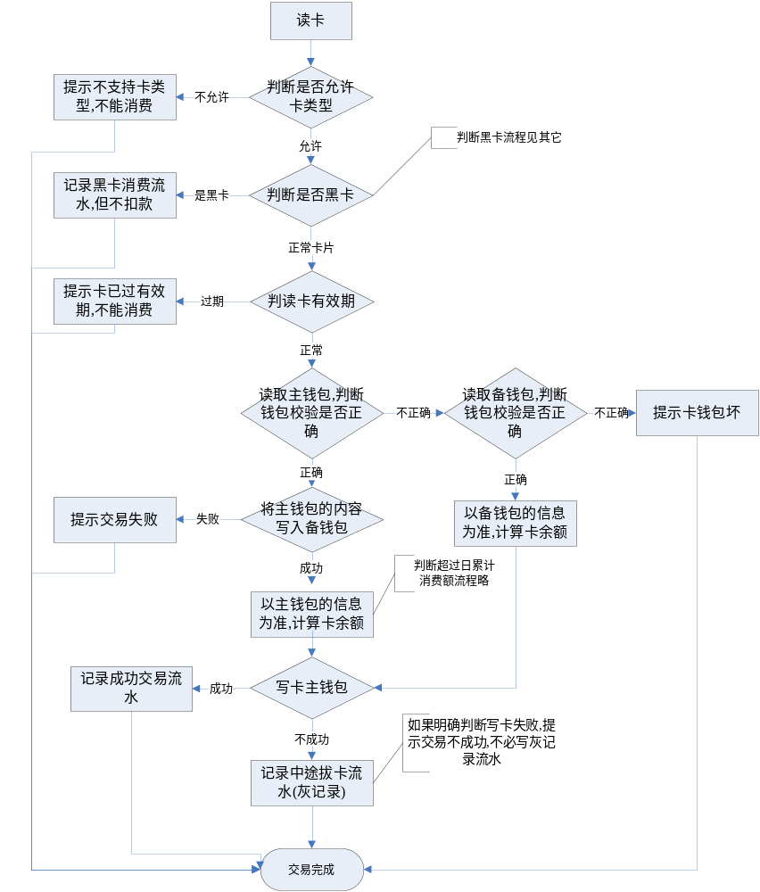

输入
略

输出
无

异常情况
当卡钱包16个字节都为0时，由于校验和也正确，当时钱包数据是不正确的，水控器需要判断为卡钱包错误进行处理。

黑名单校验流程

功能详细说明
本节设备对于卡的黑名单校验的业务流程

流程说明
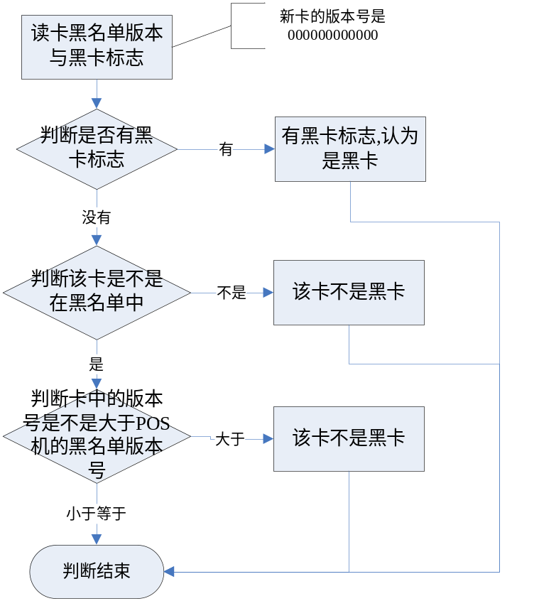

输入
略

输出
无

异常情况
无

预扣费计时扣费

功能详细说明
本节描述一种预扣费计时模式，这种模式下先从卡上扣除一定金额，然后根据实际使用时间计算剩余金额并退回卡钱包中。

流程说明
- 水控器预先设置卡类别的费率参数，参数包括“计费时间“、”计费单价“、”预扣单位数“
- 用户刷卡时，先扣除预“计费单价”* “预扣单位数“的费用，再开始计时
- 水控器记录一笔流水，流水记录刷卡前的卡余额，交易次数，交易金额为本次扣除的费用
- 水控器计时，每次到“计费时间”的倍数时，从前面预扣的费用中减去一个“计费单位“的金额
- 水控器在预扣费时判断当“卡钱包余额“低于“卡余额预警金额“时，水控器需要提示用户”余额预警“
- 水控器在使用过程中不用判断用户是否取走卡片，或者放置其它卡片
- 当用户按“控水开关“时，水控器停止供水，如果前面预扣的金额没有用完时，提示用户刷卡；当再次刷同一张卡时将剩余金额退到卡钱包上，并记录一条退款流水。完成退款操作后，水控器将卡片休眠

输入
略

输出
无

异常情况
- 当卡钱包余额不足预扣金额是提示用户“卡余额不足“
- 当用户在使用过程中按“控水开关“停止使用，水控器不会计算已扣除的”计费单价“还剩余的金额退回卡上
- 当水控器退款时，用户放置的不是同一张卡片，需要提示用户“卡错误“
- 如果用户停止使用，并且水控器还有余额未使用完，在刷其它卡是无效的
- 水控器如果在使用中断电，水控器会丢失上次未使用完的金额
- 当水控器流水存储空间满时，水控器不能使用，并提示“空间已满“

采集交易流水

功能详细说明
本节描述采集流水的业务流程，采集流水一般由前置机进行操作。

流程说明
- 当前置机采集水控器流水时，水控器将流水号最小的一条未采集的流水发送给前置机
- 前置机收到流水并保存成功后，会给水控器发送应答，应答数据包括设备物理ID号与设备流水号
- 水控器受到确认应答后，校验必须是流水号最小的未采集的流水，并确认这笔流水已采集
- 被采集过的流水，水控器立刻不会删除这笔流水，水控器只有在需要才删除；水控器对已采集过的流水保存尽可能长的时间，以便以后补采。

输入
略

输出
无

异常情况
无

水控器状态采集

功能详细说明
水控器能报告给前置机水控器当前的工作状态，状态包括：正在使用、未使用、空间已满

流程说明
水控器在检测联网状态时，向前置机报告当前状态

输入
略

输出
无

异常情况
无

水控器更新黑名单(待补充)

功能详细说明
在水控器存储黑名单的模式下，本节描述前置机如何下载黑名单到水控器，以及水控器如何保持黑名单。

流程说明
- 前置机从一卡通系统获取该水控器的增量挂失、解挂名单的交易卡号及黑名单版本号
- 前置机按照挂失、解挂名单版本号顺序，一次将最多10条名单（名单的交易卡号）以及这些名单中最大的版本号发送给水控器
- 水控器跟新黑名单表，并更新水控器中的黑名单版本号

输入
黑名单版本号的定义为6位的日期+6位序号，例如 091023000001

输出
无

异常情况
当水控器收到的名单的版本号小于等于水控器中记录的版本号时，水控器不更新黑名单表，返回给前置机“版本号错误“的信息

水控器初始化

功能详细说明
本节描述如何初始化水控器，水控器初始化是指将清空所有的流水、所有的黑名单，黑名单版本号设置为0。

流程说明
方法一：使用水控参数卡初始化，当参数卡中的种子密钥与水控器中记录的不一致时，水控器更新完水控参数后，完成初始化工作
方法二：水控器有控水开关，在刷水控参数卡的同时按住“控水开关”，水控器更新完参数后，完成初始化工作

输入
略

输出
无

异常情况
无

计量器异常

功能详细说明
当计量器出现故障时，水控器没有收到计量器的信号，水控器水控器不能工作，并报警提示。水控器能将计量器异常的情况能通过采集水控器状态获得。

流程说明
无

输入
略

输出
无

异常情况
无

返厂维修设备流水导入

功能详细说明
当水控器故障返厂维修，可能水控器中有流水没有采集，厂商检查水控器如果保存数据的flash为损坏，厂商将水控器中的流水导出为数据文件先返还给我司；并提供分析接口由我司导入系统

流程说明
厂商提供导入接口DLL, 接口库中定义两个函数 parse_head、parse_line，有我司的主程序调用该接口导入数据文件

输入
#pragma pack(1)
typedef struct {
int serial_type; // 流水类型，默认填950031
int serial_no; // 设备流水号
int card_no; // 交易卡号
char tx_date[9]; // 发生日期，如 20091023
char tx_time[7]; // 发生时间, 如 132548
char device_id[13]; // 设备物理ID号，字符串表示
int in_balance; // 交易前金额，单位为分
int out_balance; // 交易后余额，单位为分
int trade_fee; // 交易金额，单位为分，消费时为正数，冲正时为负数
int trade_count; // 交易次数
int manage_fee; // 搭伙费金额，没有是填0，单位为分，如果有搭伙费，交易金额包括搭伙费金额
int tx_mark; // 交易标志，消费153 , 冲正254,灰记录2
int shop_id; // 商户号，没有填0
int meal_id; // 餐次号，没有填0
int subsidy_no; // 补助批次号，没有填0
}TRADE_SERIAL;
#pragma pack()

/*
\brief 分析记录文件标识，如果是本模块可以处理的格式，返回成功
\param pFileName – 数据文件的第一行数据
\return 返回0 表示为可以处理的格式，其他表示不能处理的格式
*/
int __stdcall parse_head(char *head);
/*
\brief 分析数据文件的一行记录，本模块读取一条记录并解析内容写入tradeSerial参数中，主程序将这笔流水导入系统
\param line – 数据文件中的一行记录，主程序根据换行符（\n或者\r\n）区分每一行记录
\param tradeSerial – 流水结构体
\return 返回0 表示成功分析
*/
int __stdcall parse_line(char *line,TRADE_SERIAL &tradeSerial);

输出
无

异常情况
无

非功能性需求

设备安装使用说明书
- 设备安装说明书需要对工程施工的网络布线、网络拓扑图、电源要求、设备工作环境等因素进行说明，对设备安装时必须注意的要点进行说明；
- 设备使用说明书需要对设备使用步骤进行详细描述，能清楚的描述设备操作成功的提示信息，以及错误代码及错误信息的定义；

软件开发接口设计书
- 软件开发接口设计书描述对接开发的接口规范、通讯协议、函数接口定义、错误码等

定义硬件及软件版本
- 厂商提供的设备、软件必须有版本号，版本号的规则可以由厂商自行定义；设备厂商需要维护正确版本号
- 当厂商有设备硬件升级或软件升级需要将新的版本号通知我司

性能参数要求

硬件性能要求
- 一条总线上能挂载的设备最少不能少于25台，并且保证以下对于软件性能的要求
- 设备计时的时钟误差要求每60秒钟，小于1秒

软件性能要求
- 正常签到时间不能超过200毫秒
- 采集一笔流水的时间不能超过250毫秒
- 下载一次黑名单的时间不超过500毫秒
- 进行一次完整的消费交易操作花费的时间不超过350毫秒

